Servlet

1 Servlet

1.1 Servlet概述

通过视频学习和自己学习做的笔记，归纳得到Servlet概念如下：

第一：Servlet是一个运行在web服务端的java小程序

第二：它可以用于接收和响应客户端的请求

第三：要想实现Servlet功能，可以实现Servlet接口，继承GenericServlet或者HttpServlet

第四：每次请求都会执行service方法

第五：Servlet还支持配置

1.2 Servlet编写

1.2.1 Servlet编码步骤

1）编码步骤

第一步：前期准备-创建JavaWeb工程

第二步：编写一个普通类继承GenericServlet并重写service方法

第三步：在web.xml配置Servlet

2）测试

在Tomcat中部署项目

在浏览器访问Servlet

1.2.2 Servlet执行过程分析

我们通过浏览器发送请求，请求首先到达Tomcat服务器，由服务器解析请求URL，然后在部署的应用列表中找到我们的应用。接下来，在我们的应用中找应用里的web.xml配置文件，在web.xml中找到Servlet的配置，找到后执行service或doget/dopost方法，最后由Servlet响应客户浏览器。

一句话总结执行过程：

浏览器——>Tomcat服务器——>我们的应用——>应用中的web.xml——>Servlet——>响应浏览器

1.2.3 Servlet编写方式

1）编写方式说明

我们在实现Servlet功能时，可以选择以下三种方式：

第一种：实现Servlet接口，接口中的方法必须全部实现。

使用此种方式，表示接口中的所有方法在需求方面都有重写的必要。此种方式支持最大程度的自定义。

第二种：继承GenericServlet，service方法必须重写，其他方可根据需求，选择性重写。

使用此种方式，表示只在接收和响应客户端请求这方面有重写的需求，而其他方法可根据实际需求选择性重写，使我们的开发Servlet变得简单。但是，此种方式是和HTTP协议无关的。

第三种：继承HttpServlet，它是javax.servlet.http包下的一个抽象类，是GenericServlet的子类。如果我们选择继承HttpServlet时，只需要重写doGet和doPost方法，不要覆盖service方法。

使用此种方式，表示我们的请求和响应需要和HTTP协议相关。也就是说，我们是通过HTTP协议来访问的。那么每次请求和响应都符合HTTP协议的规范。请求的方式就是HTTP协议所支持的方式（目前我们只知道GET和POST，而实际HTTP协议支持7种请求方式，GET POST PUT DELETE TRACE OPTIONS HEAD )。

1.2.4 Servlet的生命周期

对象的生命周期，就是对象从生到死的过程，即：出生——活着——死亡。用更偏向于开发的官方说法就是对象创建到销毁的过程。

出生：请求第一次到达Servlet时，对象就创建出来，并且初始化成功。只出生一次，就放到内存中。

活着：服务器提供服务的整个过程中，该对象一直存在，每次只是执行service方法。

死亡：当服务停止时，或者服务器宕机时，对象消亡。

通过分析Servlet的生命周期我们发现，它的实例化和初始化只会在请求第一次到达Servlet时执行，而销毁只会在Tomcat服务器停止时执行，由此我们得出一个结论，Servlet对象只会创建一次，销毁一次。所以，Servlet对象只有一个实例。如果一个对象实例在应用中是唯一的存在，那么我们就说它是单实例的，即运用了单例模式。

2 ServletConfig

2.1 ServletConfig概述

2.1.1 基本概念

它是Servlet的配置参数对象，在Servlet规范中，允许为每个Servlet都提供一些初始化配置。所以，每个Servlet都一个自己的ServletConfig。它的作用是在Servlet初始化期间，把一些配置信息传递给Servlet。

2.1.2 生命周期

由于它是在初始化阶段读取了web.xml中为Servlet准备的初始化配置，并把配置信息传递给Servlet，所以生命周期与Servlet相同。这里需要注意的是，如果Servlet配置了<load-on-startup>1</load-on-startup>，那么ServletConfig也会在应用加载时创建。

2.2 ServletConfig的使用
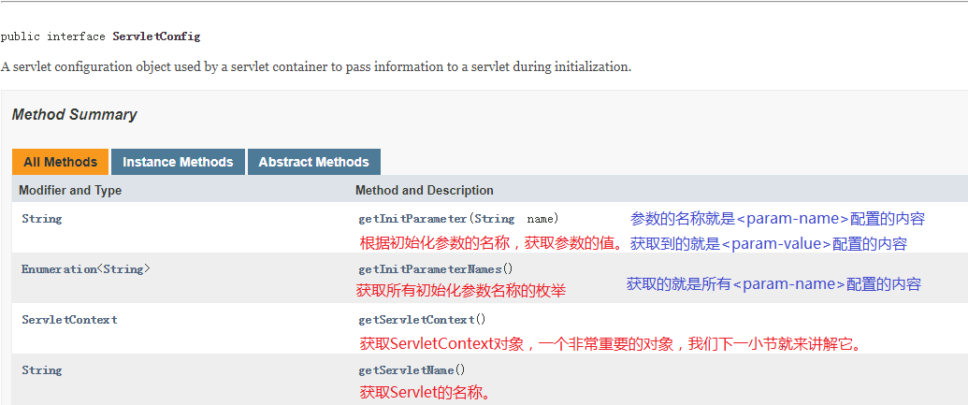

3 ServletContext

3.1 ServletContext概述

3.1.1 基本介绍

ServletContext对象，它是应用上下文对象。每一个应用有且只有一个ServletContext对象。它可以实现让应用中所有Servlet间的数据共享。

3.1.2 生命周期

出生——活着——死亡

出生： 应用一加载，该对象就被创建出来了。一个应用只有一个实例对象。(Servlet和ServletContext都是单例的)

活着：只要应用一直提供服务，该对象就一直存在。

死亡：应用被卸载（或者服务器挂了），该对象消亡。

3.1.3 域对象概念

域对象的概念，它指的是对象有作用域，即有作用范围。

域对象的作用，域对象可以实现数据共享。不同作用范围的域对象，共享数据的能力不一样。

在Servlet规范中，一共有4个域对象。ServletContext就是其中一个。它也是我们接触的第一个域对象。它是web应用中最大的作用域，叫application域。每个应用只有一个application域。它可以实现整个应用间的数据共享功能。

3.2 ServletContext的使用

3.2 1 ServletContext

ServletContext 是应用上下文对象。每一个应用中只有一个 ServletContext 对象。
作用：可以获得应用的全局初始化参数和达到 Servlet 之间的数据共享。
生命周期：应用一被加载则创建，应用被停止则销毁。

3.2.2 域对象

域对象指的是对象有作用域。也就是有作用范围。域对象可以实现数据的共享。不同作用范围的域对象，共享数据的能力也不一样。

在 Servlet 规范中，一共有 4 个域对象。ServletContext 就是其中的一个。它也是 web 应用中最大的作用域，也叫 application 域。它可以实现整个应用之间的数据共享！

3.2.3 ServletContext配置

ServletContext既然被称之为应用上下文对象，所以它的配置是针对整个应用的配置，而非某个特定Servlet的配置。它的配置被称为应用的初始化参数配置。

配置的方式，需要在<web-app>标签中使用<context-param>来配置初始化参数。具体代码如下：

<!--配置应用初始化参数-->
<context-param>
<!--用于获取初始化参数的key-->
<param-name>servletContextInfo</param-name>
<!--初始化参数的值-->
<param-value>This is application scope</param-value>
</context-param>
<!--每个应用初始化参数都需要用到context-param标签-->
<context-param>
<param-name>globalEncoding</param-name>
<param-value>UTF-8</param-value>
</context-param>

3.2.4 ServletContext常用方法

public class ServletContextDemo extends HttpServlet {
@Override
protected void doGet(HttpServletRequest req, HttpServletResponse resp) throws ServletException, IOException {
//获取ServletContext对象
ServletContext context = getServletContext();

//获取全局配置的globalEncoding
String value = context.getInitParameter("globalEncoding");
System.out.println(value);

//获取应用的访问虚拟目录
String contextPath = context.getContextPath();
System.out.println(contextPath);

//根据虚拟目录获取应用部署的磁盘绝对路径
//获取b.txt文件的绝对路径
String b = context.getRealPath("/b.txt");
System.out.println(b);

//获取c.txt文件的绝对路径
String c = context.getRealPath("/WEB-INF/c.txt");
System.out.println(c);

//获取a.txt文件的绝对路径
String a = context.getRealPath("/WEB-INF/classes/a.txt");
System.out.println(a);

//向域对象中存储数据
context.setAttribute("username","zhangsan");

//移除域对象中username的数据
//context.removeAttribute("username");
}

@Override
protected void doPost(HttpServletRequest req, HttpServletResponse resp) throws ServletException, IOException {
doGet(req,resp);
}
}

